Web信息采集与服务系统

帮助文档

目录
1 用户角色 2
2 个人中心 2
2.1 个人信息 2
2.2 密码修改 3
3 信息采集 13
3.1 采集主题 4
3.2 任务配置 7
3.3 任务管理 10
3.3.1 权限管理 10
3.3.2 栏目授权 11
3.4 工作量统计 12
3.5 信息管理 12
3.6 信息分类 13
3.7 信息编辑 15
3.8 信息审核 17
3.9 新闻定制 19
3.10 新闻中心 19
3.11 新闻搜索 20

用户角色
系统中共有4种角色：信息管理员、信息编辑员、信息审核员和信息主题员。
信息管理员：
用户名：admin 密码：a
权限：采集主题、任务配置、任务管理和工作量统计。
信息编辑员：
用户名：infoedit 密码：e
权限：信息管理、信息分类和信息编辑。
信息审核员：
用户名：infoaudit 密码：a
权限：信息审核。
信息主题员：
用户名：infosubject 密码：a
权限：采集主题、新闻定制、新闻中心和新闻搜索。

个人中心

个人信息
点击【个人中心】下的【个人信息】选项，可以维护用户个人的基本信息，如图1-1所示。输入个人信息内容，完成后点击【保存】即可。
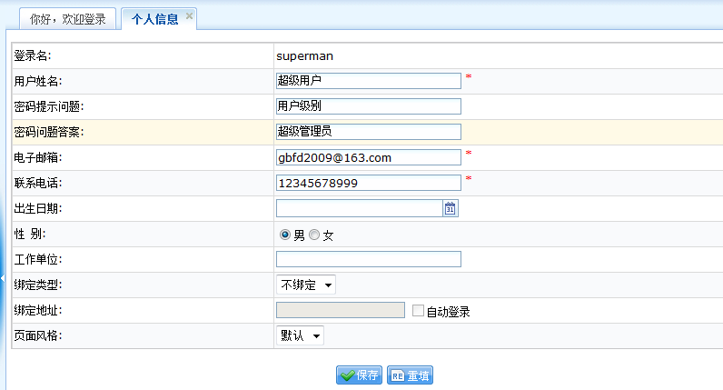
图1-1 个人信息

密码修改
点击【个人中心】下的【密码修改】选项，可以修改用户密码，如图1-2所示。输入对应信息，完成后点击【保存】即可。
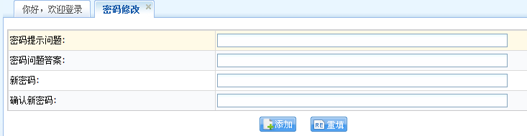
图1-2 密码修改

信息采集

采集主题
主题员点击【信息采集】下的【采集主题】选项，可以添加，修改，删除用户提出的采集主题，如图3-1，3-2，3-3所示。该模块主要是对目标采集站点的描述，包括采集的站点首页URL，采集栏目URL等信息的描述。
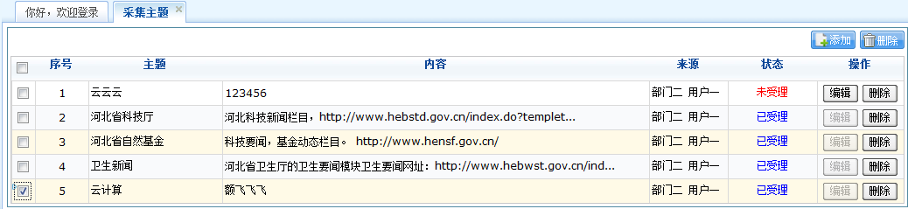
图3-1 采集主题
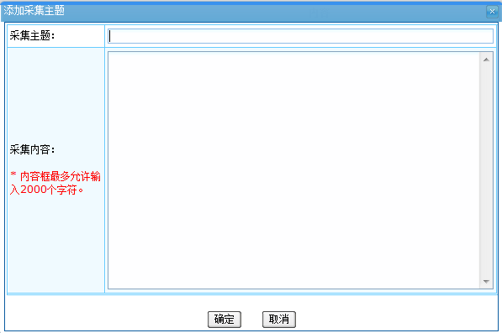
图3-2 添加主题
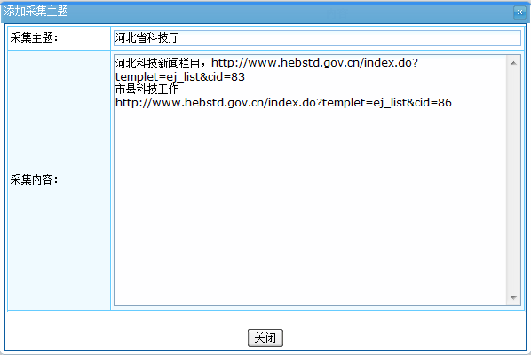
图3-3 编辑主题
管理员点击【信息采集】下的【采集主题】选项，可以查看，修改，删除，受理用户提出的采集主题，如图3-4，3-5，3-6所示。
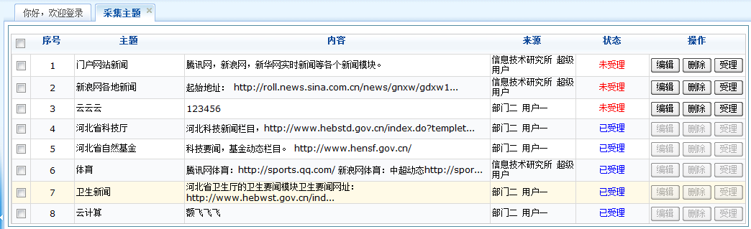
图3-4 采集主题
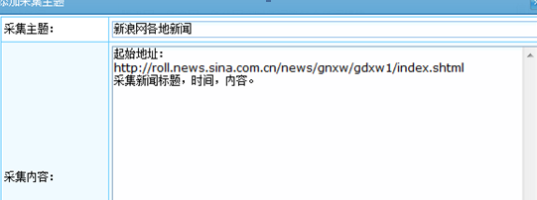
图3-5 查看主题
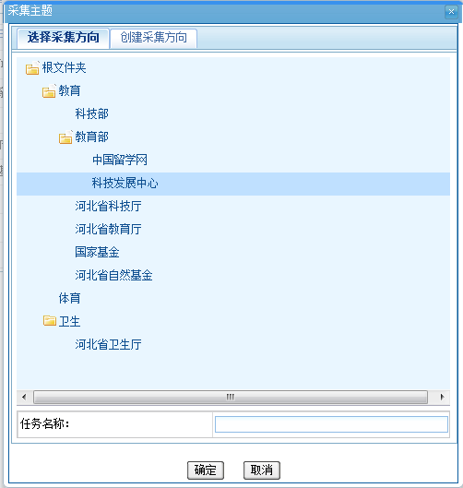
图3-6 受理主题
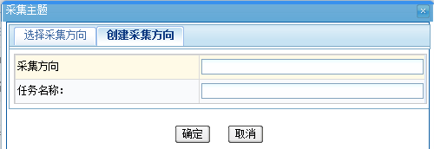
图3-6 受理主题

任务配置
管理员点击【信息采集】下的【任务配置】选项，可以对要进行采集、监控的网站完成任务的配置以及任务的开始，停止，删除，如图3-7所示。
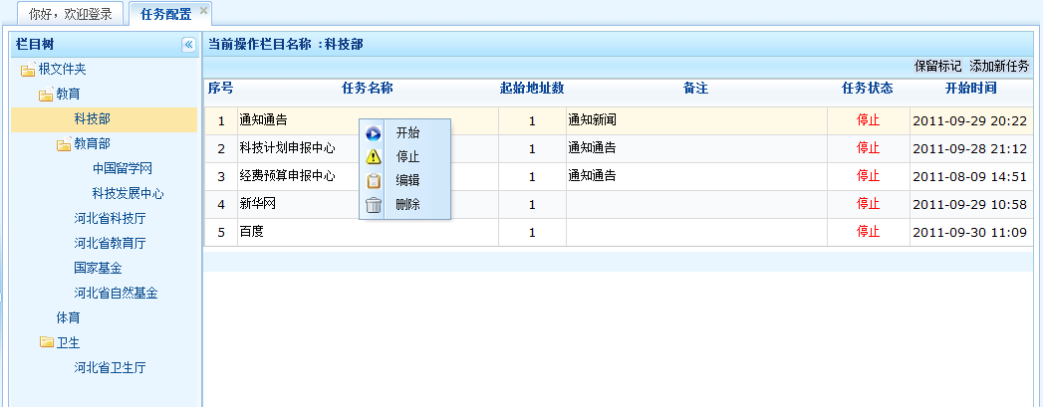
图3-7任务配置
右键点击栏目树，可以对栏目树进行新建、编辑、删除分类以及栏目的排序和添加任务，如图3-8所示。
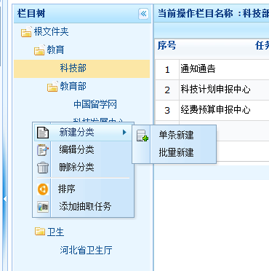
图3-8右键点击栏目树
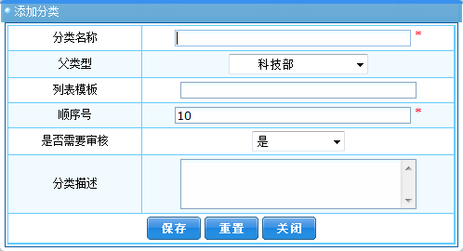
图3-9新建分类
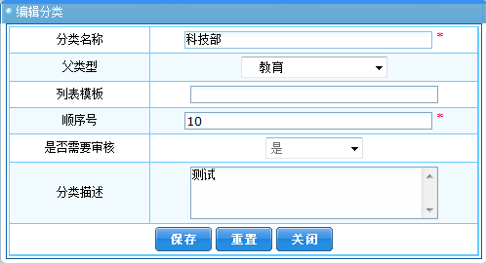
图3-10编辑分类
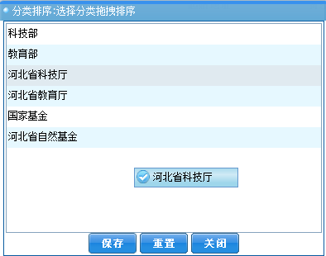
图3-11分类排序

任务管理
管理员点击【信息采集】下的【任务管理】选项，可以对已有的抽取任务配置进行权限的分配管理，例如可以对用户分配编辑或审核权限，如图3-18所示。
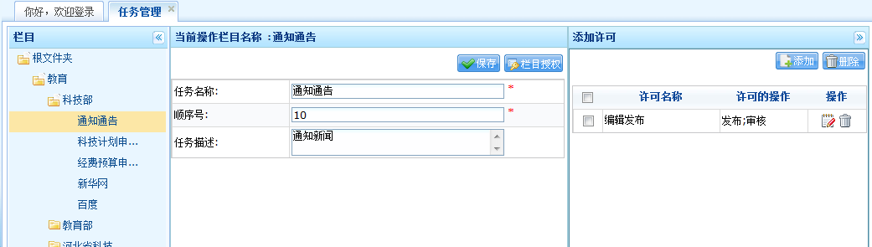
图3-18 任务管理

权限管理
管理员点击【信息采集】-【任务管理】下的添加，编辑，删除许可选项，可以对某个栏目下的任务分配各种权限组合，例如：可以为栏目A分配信息发布与信息审核权限，并可以对已经分配权限的栏目进行编辑和删除操作，如图3-19，3-20，3-21所示。
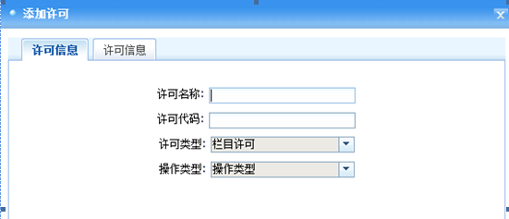
图3-19 添加许可
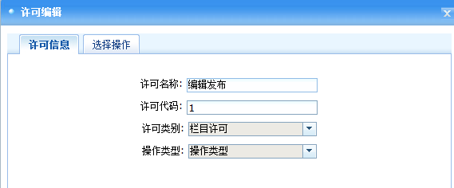
图3-20 编辑许可
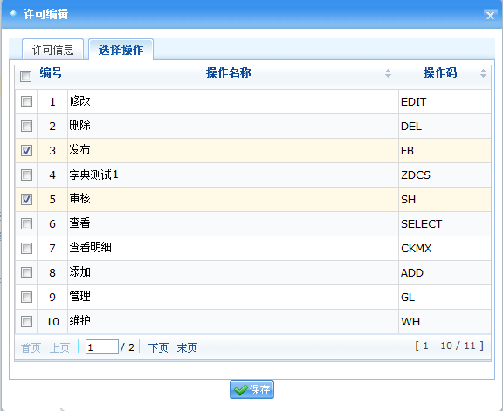
图3-21编辑许可

栏目授权
管理员点击【信息采集】-【任务管理】下的栏目授权选项，可以对“权限管理”模块的某个权限进行相应的角色授权和栏目授权，栏目授权可以是一个或多个，如图3-22所示。
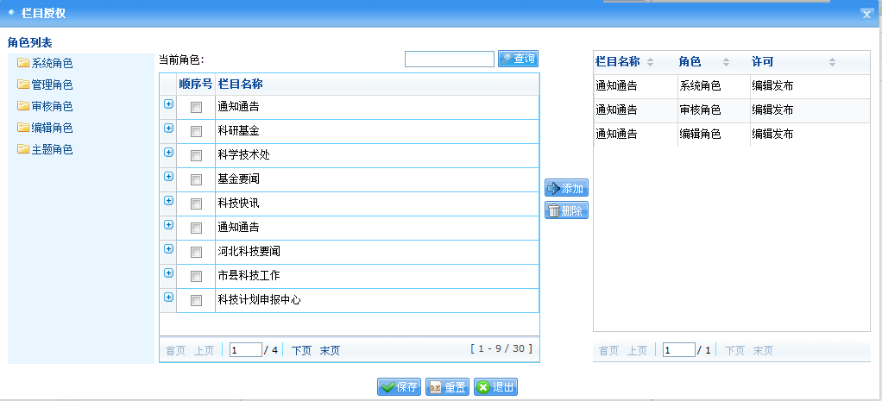
图 3-22 栏目授权

工作量统计
管理员点击【信息采集】下的【工作量统计】选项，可以按时间段对编辑角色和审核角色用户的工作量进行统计，并可以将结果导出excel文件，如图3-23所示。
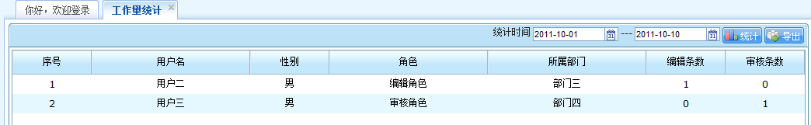
图3-23 工作量统计

信息管理
编辑角色点击【信息采集】下的【信息管理】选项，可以对已经采集的原始信息，进行查询、查看和删除操作，从而达到信息的过滤，如图3-24，3-25所示。
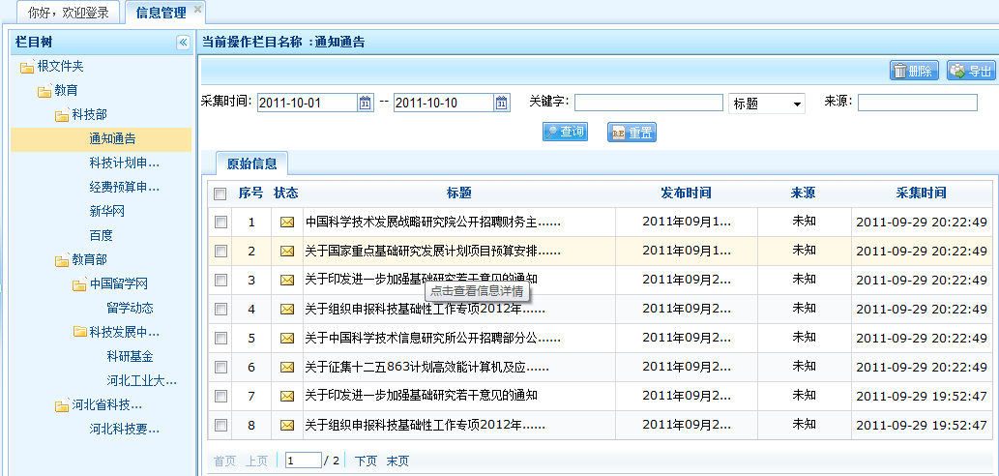
图3-24 信息管理
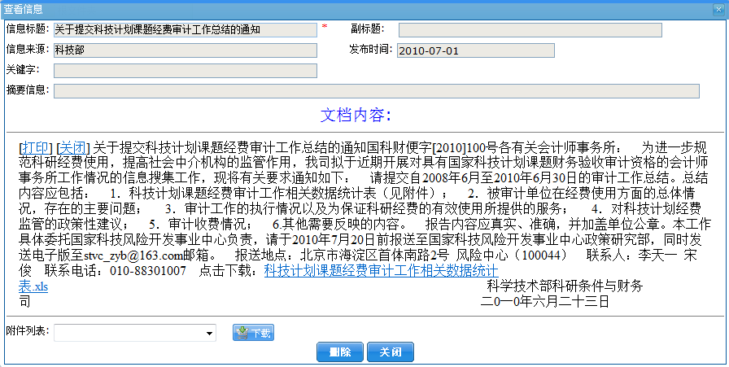
图3-25 查看信息

信息分类
编辑角色点击【信息采集】下的【信息分类】选项，可以使信息员添加、删除、编辑学科分类，供其编辑信息使用，如图3-26，3-27，3-28，3-29，3-30所示。
可以在分类树中点击右键添加、删除、编辑学科分类，也可在右侧框中添加、删除、编辑对应学科分类的领域。
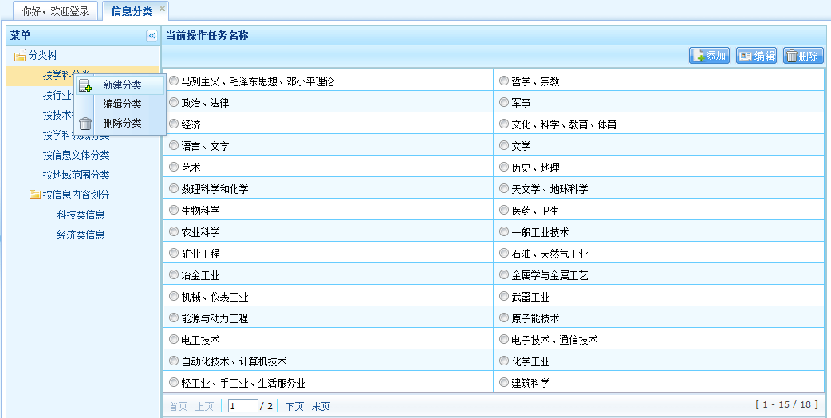
图3-26信息分类
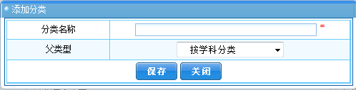
图3-27 新增分类
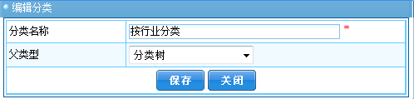
图3-28 编辑分类
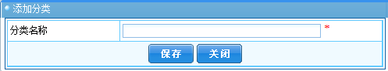
图3-29 新增对应分类的领域
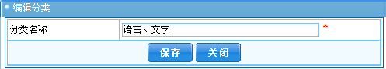
图3-30 编辑分类

信息编辑
编辑角色点击【信息采集】下的【信息编辑】选项，可以让信息员编辑、送审采集到的信息，如图3-31，3-32，3-33，3-34 所示。
信息的几种状态：原始信息、撰稿中的信息、送审信息以及被退回的信息。在各状态的信息列表中，均可以对信息进行增加，发布新信息。
在原始信息中，可以对采集信息进行编辑、信息分类的选择，当选择“保存”后，采集信息转换为撰稿中的信息；选择“送审”后，信息转为送审信息栏中，等待审核员审核。在撰稿中的信息，可以对信息进行再次的编辑，“保存”后，信息仍为撰稿信息栏；“发布”后，信息状态为待审信息。在送审信息，可以对信息进行编辑。“删除”后，信息将被删除。 被退回的信息，可以对信息进行编辑，“保存”后，信息为撰稿中的信息，“发布”后信息为待审信息。
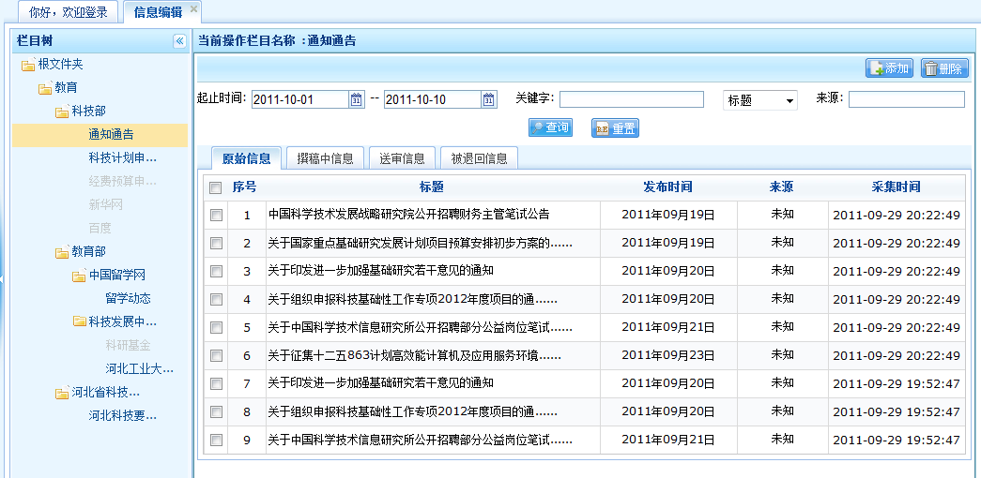
图3-31 信息编辑
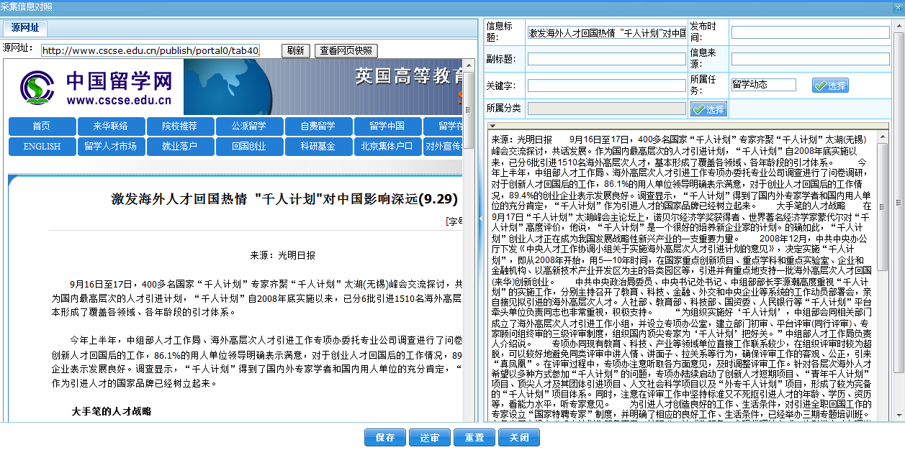
图3-32 信息编辑页面
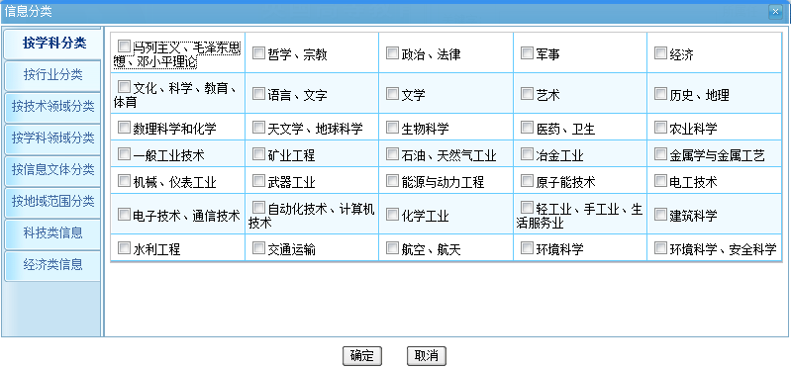
图3-33 信息分类选择
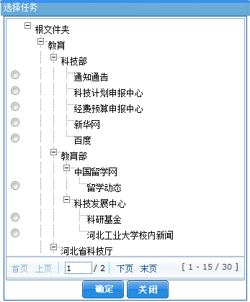
图3-34 信息任务选择

信息审核
审核角色点击【信息采集】下的【信息审核】选项，可以供审核员审核信息使用，如图3-35，3-36 所示。
如果信息所属的栏目设置为审核流程，那么发布在该栏目中的信息均需要在信息审核中由审核员进行审核。审核通过，该信息才能发布到网站上去。
信息审核包括待审信息、撰稿信息和已发布信息。待审信息，主要是信息编辑处的送审信息，“保存”后信息仍为待审信息，“发布”后信息发布到新闻中心，“驳回”后，信息转为退稿信息。
在待审的信息列表中和已阅的信息列表中的信息都可以对其进行审核，审核通过后才可发布到网站。审核方法相同。
如果内容可以通过审核，直接审核通过发布到网站上去。如果待审核信息还存在问题，可对其进行修改，修改后，确认可以发布，直接通过。信息发布成功。说明：对于共享栏目的信息不可以进行修改。
如果此信息不符合要求，需要由信息员进行修改或删除时，将此信息退回给信息员，对于要退回的信息，审核员还可以填写退回的处理意见。显示在信息员的“退回的信息”列表中，信息员可以看到审核员的处理意见。在处理意见后的输入框中，填写处理意见即可。说明：共享栏目信息不能进行退回操作。
待审核的信息可以预览 ，显示在网站上的效果。
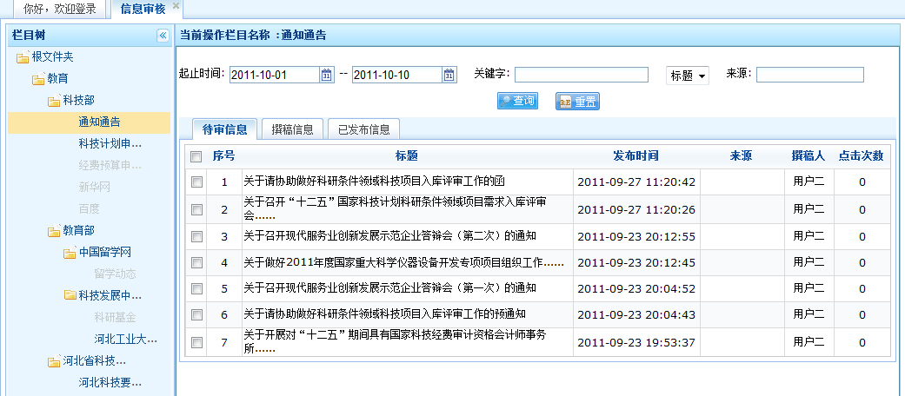
图3-35 信息审核
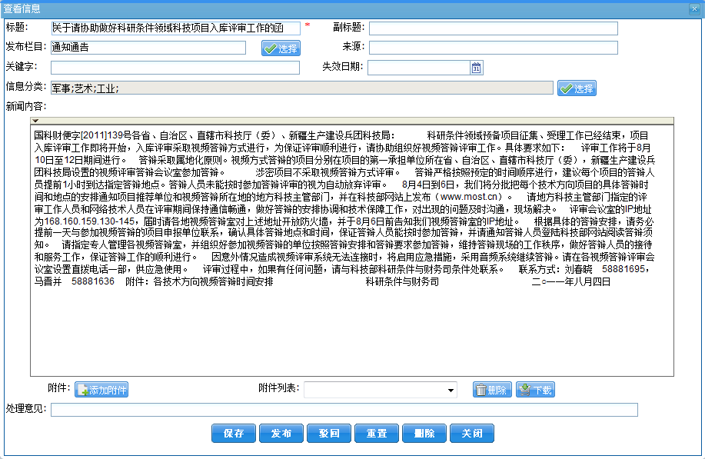
图3-36审核信息界面

新闻定制
主题角色点击【信息采集】下的【新闻定制】选项，可以供主题员定制感兴趣的新闻分类，如图3-37 所示。
分类中的各个领域前打勾的为已定制，反之为未定制。已定制可查看新闻详细内容，未定制仅可查看新闻标题。
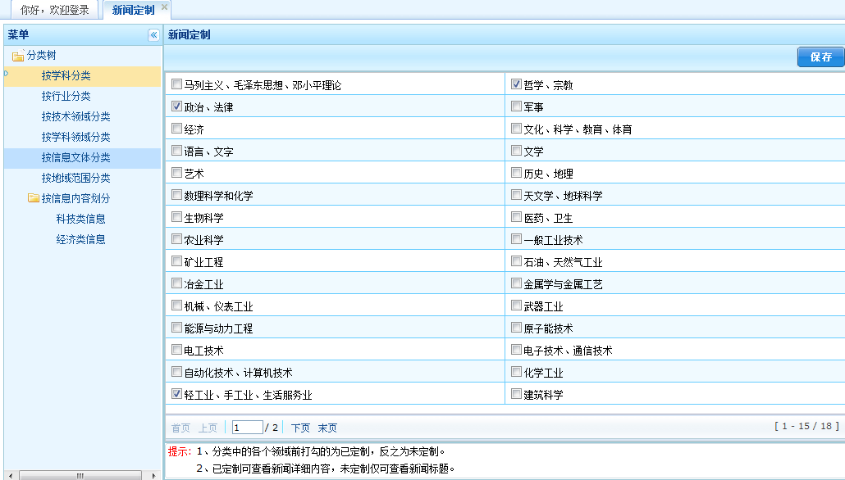
图3-37新闻定制

新闻中心
主题角色点击【信息采集】下的【新闻中心】选项，可以供主题员查看、检索感兴趣的新闻，如图3-38，3-39 所示。
点击新闻分类，审核通过信息按照具体分类进行显示。已定制的分类显示在前，点击更多后显示未定制的新闻类别。其中分类名称为绿色的为已定制，可查看新闻详细内容，分类名称为灰色的为未定制，仅可查看新闻标题，分类名称访问之后为红色。
点击新闻搜索：主要对以上模块中的新闻进行标题、内容的关键词搜索。

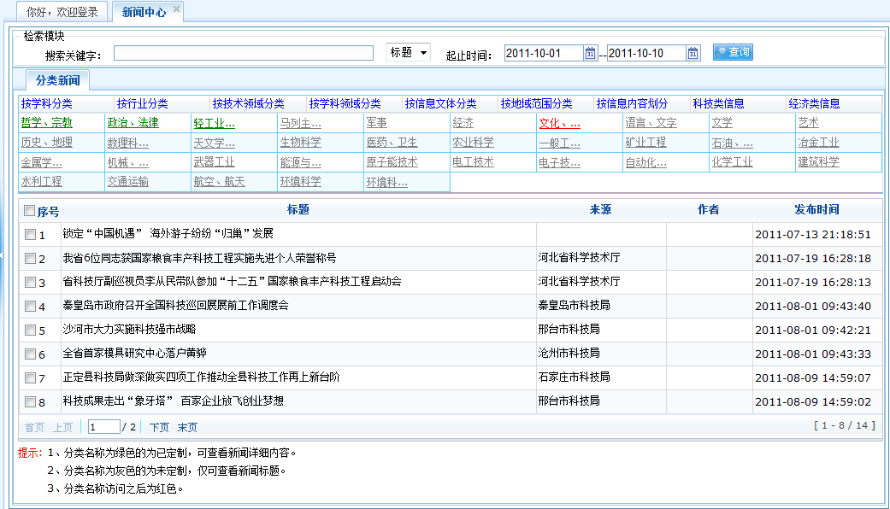
图3-38 新闻中心
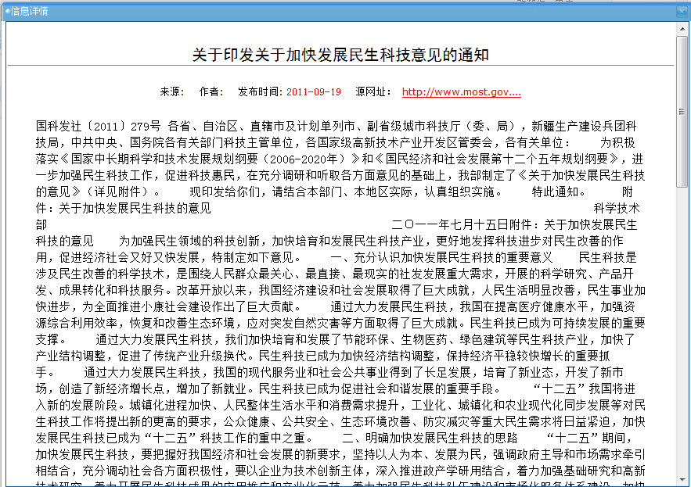
图3-39 新闻详情内容

新闻搜索
主题角色点击【信息采集】下的【新闻搜索】选项，可以供主题员在百度或者谷歌上检索自己感兴趣的新闻，如图3-40 所示。
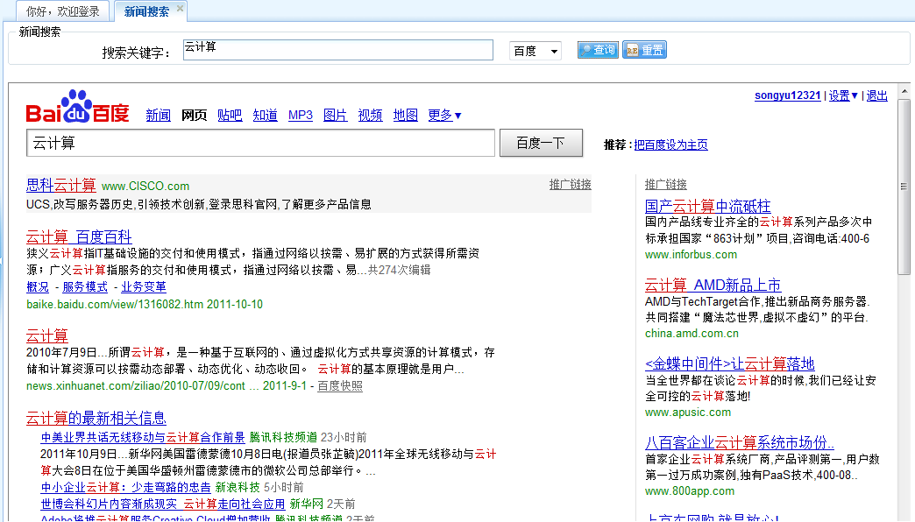
图3-40 新闻搜索

